Công dụng kỳ diệu của rau diếp cá
Là một loại rau quen thuộc trong cuộc sống hằng ngày với hương vị đặc trưng, nhiều người thích ăn diếp cá chỉ bởi nó thanh mát chứ không hề biết rằng diếp cá có rất nhiều tác dụng tuyệt vời đối với sức khỏe.
Diếp cá là một loại rau thanh mát không chỉ có nhiều tác dụng bồi bổ sức khỏe mà còn giúp hỗ trợ điều trị bệnh hiệu quả. Chắc hẳn là ít ai từng nghe hay biết đến tác dụng của rau diếp cá phải không nào?
Vậy, rau diếp cá có tác dụng gì? Sau đây, bạn hãy cùng VnDoc tìm hiểu về những tác dụng chữa bệnh tuyệt vời của rau diếp cá nhé.
- Rau diếp cá giúp chữa bệnh trĩ hiệu quả
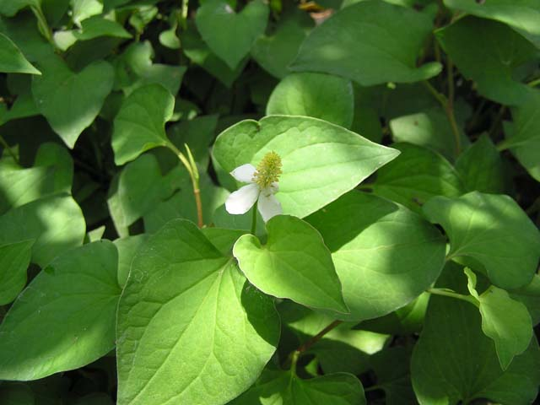
Là vị thảo dược có khả năng giúp thanh nhiệt, giải độc, các tài liệu Đông y từ xưa đều ghi nhận nhiều tác dụng hỗ trợ điều trị bệnh của rau diếp cá, trong đó có tác dụng chữa bệnh trĩ rất hiệu quả.
Nếu bạn mắc phải căn bệnh này thì hằng ngày chỉ cần ăn rau diếp cá sống đều đặn, có thể kết hợp thêm cả việc nấu nước diếp cá để vệ sinh hậu môn nữa thì bệnh sẽ nhanh chóng tiêu tan đấy.
2. Chữa táo bón nhanh bằng diếp cá khô
Táo bón là một chứng bệnh tiêu hóa ‘đáng sợ’ với nhiều người, đặc biệt là phụ nữ trong thời kỳ mang thai. Để điều trị ho, bạn có thể sao khô 10 gr rau diếp cá, sau đó hãm với nước sôi như hãm trà trong khoảng 10 phút và dùng để uống hằng ngày.
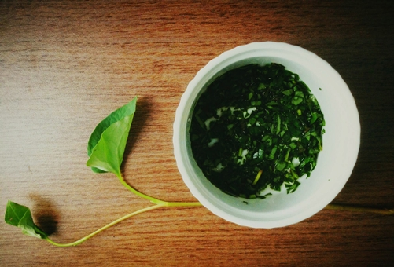
3. Chữa sốt ở trẻ em là một tác dụng của diếp cá
Đối với trẻ em, rau diếp cá không chỉ giúp thanh nhiệt, giải độc mà còn là bài thuốc hạ sốt hiệu quả. Bạn chỉ cần cho trẻ uống nước rau diếp cá tươi đun sôi, để nguội, đồng thời lấy bã rau sau khi lọc đắp vào hai bên thái dương là có thể hạ sốt rất nhanh chóng đấy.
4. Tác dụng của rau diếp cá giúp điều trị kinh nguyệt không đều
Bài thuốc phối hợp giữa rau diếp cá và ngải cứu sẽ giúp phụ nữ ổn định kinh nguyệt và chữa đau bụng kinh vô cùng hữu hiệu. Nếu muốn thử, bạn hãy trộn 40 gr cùng với 30 gr ngải cứu rồi xay nhuyễn bằng máy xay sinh tố, sau đó dùng ray lọc để lọc lấy nước cốt và chia uống 2 lần trong ngày. Bạn cứ làm và uống liên tục như thế trong 5 ngày trước kỳ kinh khoảng 10 ngày để có hiệu quả cao nhất.
5. Chữa viêm âm đạo thành công với rau diếp cá, bồ kết và tỏi
Không chỉ giúp điều hòa kinh nguyệt mà rau diếp cá còn mang lại tác dụng chữa viêm âm đạo cho phụ nữ. Bài thuốc này rất đơn giản, bạn đun sôi hỗn hợp gồm 20 gr rau diếp cá, 1 củ tỏi, 10 gr quả bồ kết cùng với 5 bát nước lọc, đun thật kỹ như kiểu sắc thuốc bắc. Sau khi đun, bạn dùng nước thuốc lúc còn nóng để xông hơi thẳng vào chỗ đau, rồi đợi nước nguội thì ngâm rửa lại một lần nữa. Để chứng viêm âm đạo thuyên giảm một cách rõ rệt, bạn cần xông hơi như thế liên tục trong 7 ngày, mỗi ngày một lần nhé.
6. Bài thuốc điều trị sỏi thận bằng rau diếp cá
Sỏi thận là một trong những căn bệnh nguy hiểm, gây khó chịu và đau đớn cho người bệnh. Để hỗ trợ điều trị hiệu quả, bạn có thể tự chế bài thuốc từ 20 gr rau diếp cá, 10 gr cam thảo đất và 15 gr rau dệp. Mỗi ngày, bạn sắc 1 thang để uống và uống trong vòng 1 tháng.

Hoặc là bạn cũng có thể hãm 100 gr diếp cá đã sao vàng cùng với 1 lít nước sôi trong khoảng 20 phút mỗi ngày để uống thay nước. Uống đều đặn trong khoảng 2 tháng thì bệnh tình có thể được cải thiện một cách đáng kể đấy.
7. Tác dụng của rau diếp cá trong việc chữa ho
Ngay khi có dấu hiệu bị ho, bạn có thể sử dụng một nắm rau diếp cá xay nhuyễn rồi cho vào đun cùng với nước vo gạo đặc. Sau khi đun sôi khoảng 5 phút thì bạn tắt bếp, chắt lấy nước và uống sẽ nhận thấy chứng ho thuyên giảm đi rất nhanh chóng.
8. Cách làm đẹp với rau diếp cá
Diếp cá + muối hạt:
Dùng 10-15 lá diếp cá, đem giã nhỏ với một chút muối. Bạn dùng hỗn hợp này đắp lên da mặt. Muối kết hợp với diếp cá giúp kháng khuẩn, làm săn chắc da, điều tiết chất nhờn, đồng thời ngăn ngừa mụn hiệu quả nữa bạn nha.
Diếp cá + lô hội:
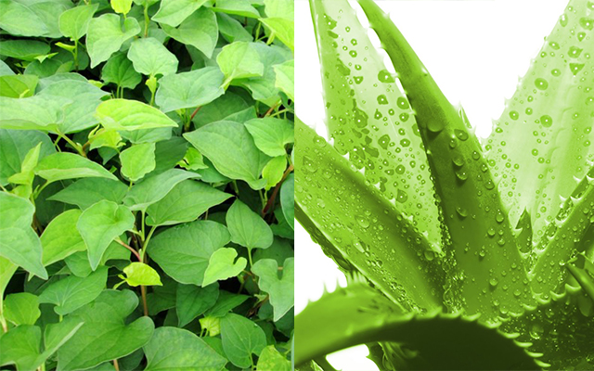
Bạn có thể cho 10 lá diếp cá vào máy xay, lấy nước trộn đều với phần thịt của lô hội. Dùng hỗn hợp này làm mặt nạ sẽ giúp bạn được thưởng thức tinh chất hòa quyện của 2 loại thần dược này. Da bạn sẽ mềm mại, dịu nhẹ hơn, lỗ chân lông được thu nhỏ, các đốm mụn sẽ giảm sưng và xẹp xuống đấy nhé.
Diếp cá + mật ong:
Dùng 1 thìa mật ong và 1 thìa nước cốt diếp cá làm mặt nạ cho da mặt. Bạn nên thực hiện 2-3 lần/tuần. Với mặt nạ này da bạn sẽ dần sáng mịn, hồng hào, căng mịn bởi các vitamin và khoáng chất có trong mật ong. Đồng thời da bạn sẽ được sát khuẩn và thanh nhiệt nhờ tính thanh, lạnh của diếp cá. Xin lưu ý thêm là mặt nạ này đặc biệt tốt cho da mụn.
Cây diếp cá:
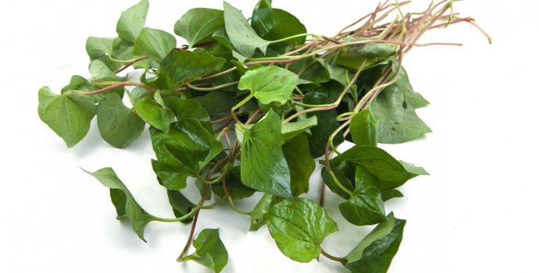
Bạn có thể rửa sạch một nắm diếp cá, giã nát và đắp lên mặt. Da bạn sẽ được thanh nhiệt trong những ngày nắng nóng. Ngoài ra các tinh chất của diếp cá sẽ giúp da mềm mịn và dịu mát.
Hy vọng rằng những kiến thức trên đây đã giúp bạn hiểu rõ hơn về tác dụng của rau diếp cá. Chúc bạn điều trị bệnh thành công với những bài thuốc tuyệt vời từ loại cây thuốc quanh ta vô cùng thân thuộc này nhé.

